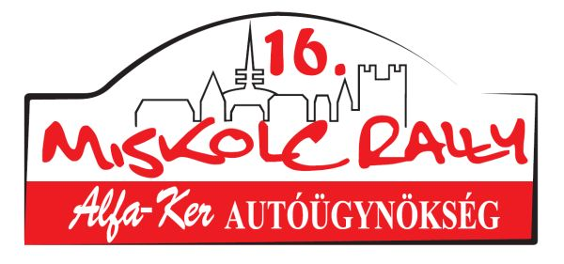
Szabó és Borbás az élen
33 versenyzőpáros rajtolt el szombaton az encsi szervizparkból a bajnokság második futamán. Három gyorsasági szakasz után Szabó Krisztián áll az élen 20,6 másodperc előnnyel. Szabó a hernádvécsei és a meszesi gyorson bizonyult a legjobbnak, míg a viszlói pályán Kondor volt a leggyorsabb. Hegedűs a harmadik helyre érkezett a Ladával, ellenfelei legnagyobb meglepetésére.
Az F csoportban Borbás Szabolcs egyik gyorson sem talált legyőzőre, a második helyen álló Váradi György 38 másodperc hátránnyal zárta az első kört. A harmadik helyet Mózer Attila szerezte meg, annak ellenére, hogy a rakacai gyorson még egy villanyoszlopot is kiütött. Borbás legnagyobb ellenfele Vavika Tibor már az első gyorson kiesett, mellette Nedeczki, Medve, Simon és Világi sem tudta befejezni az első kört.
Ideiglenes eredmény a harmadik gyorsasági után:
N és A csoport:
- Szabó Krisztián – Margittai István (Peugeot 306 S16, A7) 22’30,7”
- Kondor Lajos – Dara Róbert (Peugeot 106 S16, A6) +00’20,6”
- Hegedűs Attila – Varga Gábor (Lada 21074, A6) +00’21,6”
- Kolencsik Balázs – Kerekes László (Opel Astra OPC, A6) +00’29,1”
- Csizmeg Richárd – Szemmelroth Anetta (Renault Clio, N3) +01’17,4”
- Harsányi Zsolt – Csurja János (Renault Clio RS, A7) + 01’24,2

F csoport
- Borbás Szabolcs – Borbás Attila (Mitsubishi Lancer Evo VII, F3) +22’15,4”
- Váradi György – Laboncz László (Mercedes 124 CE, F2) +00’38,0”
- Mózer Attila – Szilágyi Sándor (Subaru Impreza N12, F3) +01’05,2”

Szabó Krisztián – Margittai István: Már az első gyors előtt volt kalandunk, odafelé elszakadt a gázbowden, nagyjából összetekertük, hogy egyáltalán fel tudjunk menni a gyorsra. Az elsőn nagyon gyorsan lejöttünk, egyszer majdnem be is repültünk a fák közé, de megúsztuk. A második gyorsot már jobban beosztottuk, még maradt is benne pár másodperc. A következő körben az első gyorson mindenképpen visszafogjuk magunkat, felesleges kockázatot nem vállalunk.

Harsányi Zsolt – Csurja János: Nincs fékünk, már az első gyors előtt elfolyt a fékolaj, minden féktávot elspóroltunk, örülünk, hogy egyáltalán itt vagyunk. A következő körben megpróbálunk felzárkózni, mert sok a hátrányunk.

Kondor Lajos – Dara Róbert: Nem vagyunk olyan óvatosak, mint tavaly, bár a harmadik gyorson „bebambultam” a tempós részeken. Nagyon jól érezzük magunkat, az első gyorstól élvezzük a versenyt és az autó is fantasztikus.

Csizmeg Richárd – Szemmelroth Anetta: Kalandos volt az első kör, mert rögtön az első gyorsaságin megforogtunk, a másik kettőn már jó időket mentünk, de akkora hátrányunk van, amit már nem tudunk lefaragni. A pályák nagyon tetszenek, különösen a meszesi gyors.

Kolencsik Balázs – Kerekes László: Jó volt ez a kör, bár a harmadik gyorson egy poros rész megtréfált minket. A többiek 6-7 másodpercre vannak lemaradva, ami szerintem még behozható. Az autó számunkra új, lecseréltük a Peugeot-t egy Opel Astrára, már kezdem megszokni. A következő körben mindenképpen szeretnénk gyorsulni, mert egy-két részt eddig nagyon elspóroltunk.

Hegedűs Attila – Varga Gábor: Nagyon tetszik eddig a verseny, a meszesi és a viszlói pályát jól ismerem, a vécsein viszont most mentünk először. Igazából hazai pályának számít, így még nagyobb öröm a jó eredményünk. Az autó rendben van, próbálunk még gyorsulni és javítani az eredményen.

Borbás Szabolcs – Borbás Attila: Alig maradt üzemanyag a végére, de egyébként minden rendben van. Vezetjük a kategóriát, de Vavikával megint nem tudunk megküzdeni, mert kiesett az első gyorson.

Mózer Attila – Szilágyi Sándor: Az első gyorson óvatosan kezdtünk, a másodikon már jobb eredményt értünk el. Rakacán kalandoztunk kicsit, mert kivittünk egy villanyoszlopot, árokban jártunk, de szerencsére a nézők kitoltak és nagyobb baj nélkül megúsztuk. Több mint 1 percet ott hagytunk, de javítható az autó és folytathatjuk a versenyt.

Váradi György – Laboncz László: Semmi jó nem történt velünk, csak panaszkodni tudok! Az első gyorson elkaptunk egy lassítót, minden szakadt az autóról. A másodikon a jobb hátsó kereket tettem tönkre, nem tudom mitől, de kidőlt a kerék. A végére egyetlen épp kerekünk maradt a bal hátulján, azon meg szétrobbant a gumi.

